**Stockholm 24 juni 2019**

**PRESSRELEASE**

**Beijer Byggmaterial blir störst i Syd – Växer från 10 till 16 filialer och stärks med ett logistikcenter.**

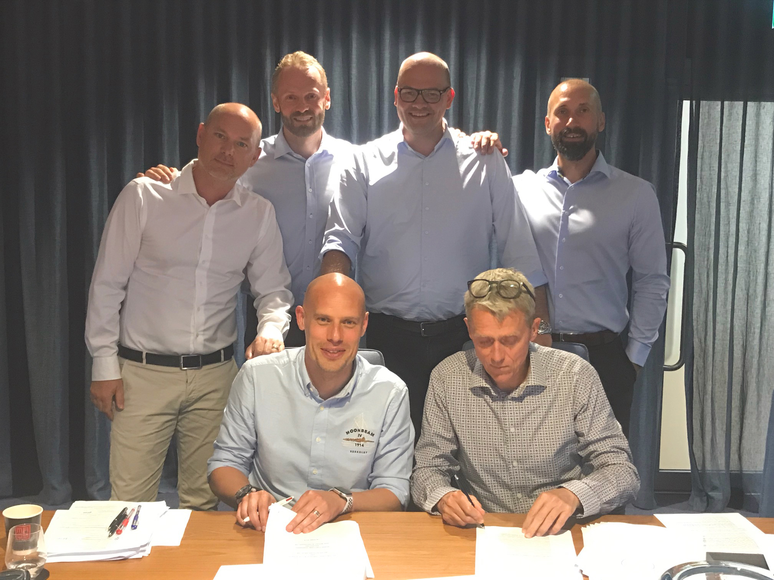

**Beijer Byggmaterial utökar sin lokala närvaro inom den professionella bygghandeln och får genom förvärv av PoGs 6 filialer en ännu starkare geografisk närvaro i hela region Syd.** **Genom köpet får Beijer även ett regionalt logistikcenter, som kommer att förstärka hela verksamheten i regionen.**

Beijer Byggmaterial visar en mycket stark tillväxtkurva och har tagit marknadsandelar 24 månader i rad. I region Syd ökar Beijer nu från 10 till 16 filialer inklusive ett logistikcenter och Beijer stärker sin position som störst inom byggmaterialhandel i Sverige. De nya filialerna ligger strategiskt placerade, är väl planerade för verksamheten och Beijer kan nu erbjuda kunderna närhet till ett byggvaruhus oavsett var i Syd de befinner sig.

Skåneregionen har de senaste åren haft en högre tillväxt än landet i stort och med förvärvet kan Beijer möta efterfrågan och bli den största aktören i regionen inom byggmaterialhandeln.

*- Vi på Beijer satsar på tillväxt och förvärv som passar in på vår strategi att vara hela Sveriges byggpartner. Vi satsar på att få tillväxt inom de största tillväxtområdena i Sverige, och där passar PoGs starka nätverk av varuhus och logistikcenter in. Dessutom anser vi att det är avgörande med en bra matchning inom kultur och strategiskt fokus, något som vi har funnit hos PoG. Och det viktigaste av allt, vi får nu ännu fler duktiga kollegor inom det starka Beijerteamet, säger Geir Thomas Fossum, VD på Beijer Byggmaterial.*

Logistikcentret i Södra Sandby består av ca 13.000 kvm lageryta under tak (38.000 total yta) och med en effektiv logistiklösning kan den serva större delen av Beijers södra region.

*- Jag är väldigt stolt att kunna presentera Beijer som köpare av PoG, som min familj har drivit sedan 1932. Beijer har samma värderingar som vi har med engagerade medarbetare, kunden i fokus och att affären är lokal. Beijer har en företagskultur, professionalism och ett driv som speglar mina egna värderingar på väldigt många sätt. Jag ser verkligen fram emot att vi tillsammans kan erbjuda hela Skånes proffskunder det överlägset bästa kunderbjudandet på marknaden, säger Kalle Gustafsson, VD på PoG Bygghandel.*

PoG är ett familjeägt företag i 3e generationen med varuhus i Helsingborg, Malmö, Hörby, Sjöbo, Tomelilla och Södra Sandby. Precis som Beijer startade företaget sin historia under tidigt 1900-tal och har sedan dess jobbat med förbättring och utveckling och byggt en stark position i Skåne.

Beijer Byggmaterial växer i och med förvärvet till totalt 82 varuhus i Sverige.

Genomförandet av avtalet är föremål för nödvändiga godkännanden från relevanta myndigheter.

**För ytterligare information / frågor:**Geir Thomas Fossum, VD Beijer Byggmaterial  
[geir.thomas.fossum@beijerbygg.se](mailto:geir.thomas.fossum@beijerbygg.se)

075 241 1017

Elisabet Heinrich, Marknad- & Kommunikationschef  
[elisabet.heinrich@beijerbygg.se](mailto:elisabet.heinrich@beijerbygg.se)

075 241 1018

**Om Beijer Byggmaterial**

*Beijer Byggmaterial AB är Sveriges största helägda bygghandelskedja med 82 byggvaruhus över hela Sverige, inkl det nya förvärvet. Vi förser både byggproffs och hemmaproffs med byggmaterial, verktyg och tjänster av hög kvalitet. Beijer Byggmaterial omsätter över 7,5 miljarder SEK och har mer än 2000 anställda.*

*Beijer Byggmaterial ingår i STARK GROUP som är Nordens största distributör och av byggmaterial. STARK GROUP erbjuder ett brett utbud av tjänster till både entreprenörer och professionella hantverkare. STARK GROUP äger STARK i Danmark, Finland och Grönland, Neumann Bygg i Norge, Beijer Byggmaterial i Sverige och Saint-Gobain Building Distribution i Tyskland.*

*Läs mer på beijerbygg.se*

*Relaterad pressrelease, om Beijers tillväxt*[*https://www.mynewsdesk.com/se/beijerbyggmaterial/pressreleases/beijer-slaar-marknaden-24-maanader-i-rad-2880294*](https://www.mynewsdesk.com/se/beijerbyggmaterial/pressreleases/beijer-slaar-marknaden-24-maanader-i-rad-2880294)

**Om PoG**

*När järnvägen nådde Södra Sandby 1904 startade Lars Göranson en virkes- och bygghandel som senare övergår till Lantmannaaffär. Pga den tuffa marknaden under 30-talet får en anställd, Carl Persson möjligheten att tillsammans med sin svåger köpa företaget och döper det till Persson och Gustafsson. Sedan dess har företaget gått i arv inom familjen Gustafsson, nuvarande VD är 3e generationen.*

*Företaget har under åren växt, genom förvärv och flera nyetableringar och har idag 6 varuhus i Helsingborg, Malmö, Hörby, Sjöbo, Tomelilla och Södra Sandby. 2018 uppgick årsomsättningen till drygt 450 MKR och företaget har drygt 100 anställda. PoG* *har under 20 år tillhört bygghandelskedjan Woody Bygghandel.*